一、系统的结构
（一）、总体结构图
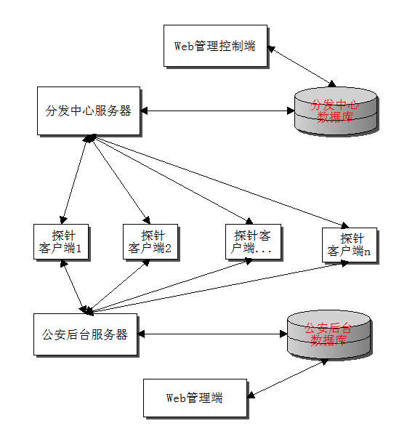
(二)、组成部分
1、分发中心Web管理程序设置IP段(写入数据库)
  - IP分组(写入数组库)
  - 探针客户端配置（写入数据库）
  - 公安后台服务器IP端口
  - 第三方解析网站信息（包括：url、正则、访时 间间隔、以及解析优先级）
  - IP段状态（未解析、正在解析百分毕、解析完毕、已用时间）显示和控制（终止、重新分发等）界面(读写数据库)
- 分发中心数据库：——
- 分发中心服务器：
在有客户端请求时将客户端配置以及IP段数据发送至客户端
  - 在接收到Web管理程序命令时，发送（终止、重新分发等）命令至客户端。
  - 及时更新客户端发送过来的状态
- 探针客户端
  - 向分发中心服务器请求解析配置（取得第三方服务器网址、正则、优先级、反查时间）
  - 向分发中心服务器请求解析任务，（取得IP段公安后台服务器IP端口）
  - 解析并验证相应IP段
  - 向公安后台服务器（从解析配置中取得）发送解析结果
解析流程图如下：
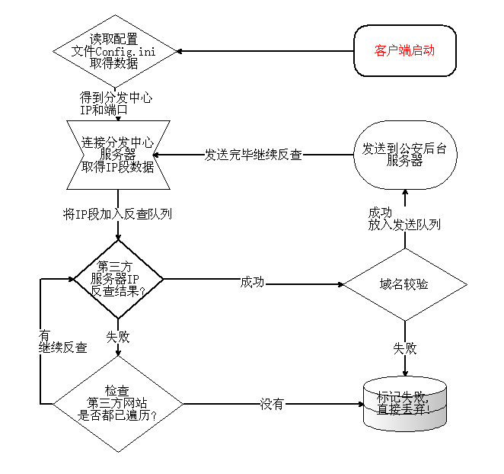
- 公安后台服务器
  - 及时接收探针客户端发送的解析结果并将其更新至公安后台数据库（其字段中应该包括解析时间）
- 公安后台数据库——
- 公安后台Web程序
  - 显示已经验证IP及其对应域名（包括解析时间）
  - 管理数据库IP域名内容（添加、修改、删除、查找）

